MG996R舵机控制方法
红：+5v，棕：GND，黄：信号
基于单片机的舵机控制方法具有简单、精度高、成本低、体积小的特点，并可根据不同的舵机数量加以灵活应用。
在机器人机电控制系统中，舵机控制效果是性能的重要影响因素。舵机可以在微机电系统和航模中作为基本的输出执行机构，其简单的控制和输出使得单片机系统非常容易与之接口。
舵机是一种位置伺服的驱动器，适用于那些需要角度不断变化并可以保持的控制系统。其工作原理是：控制信号由接收机的通道进入信号调制芯片，获得直流偏置电压。它内部有一个基准电路，产生周期为20ms，宽度为1.5ms的基准信号，将获得的直流偏置电压与电位器的电压比较，获得电压差输出。最后，电压差的正负输出到电机驱动芯片决定电机的正反转。当电机转速一定时，通过级联减速齿轮带动电位器旋转，使得电压差为0，电机停止转动。
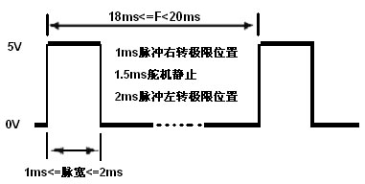
图1 舵机的控制要求

舵机的控制信号是PWM信号，利用占空比的变化改变舵机的位置。一般舵机的控制要求如图1所示。
单片机实现舵机转角控制
可以使用FPGA、模拟电路、单片机来产生舵机的控制信号，但FPGA成本高且电路复杂。对于脉宽调制信号的脉宽变换，常用的一种方法是采用调制信号获取有源滤波后的直流电压，但是需要50Hz(周期是20ms)的信号，这对运放器件的选择有较高要求，从电路体积和功耗考虑也不易采用。5mV以上的控制电压的变化就会引起舵机的抖动，对于机载的测控系统而言，电源和其他器件的信号噪声都远大于5mV，所以滤波电路的精度难以达到舵机的控制精度要求。
也可以用单片机作为舵机的控制单元，使PWM信号的脉冲宽度实现微秒级的变化，从而提高舵机的转角精度。单片机完成控制算法，再将计算结果转化为PWM信号输出到舵机，由于单片机系统是一个数字系统，其控制信号的变化完全依靠硬件计数，所以受外界干扰较小，整个系统工作可靠。
单片机系统实现对舵机输出转角的控制，必须首先完成两个任务：首先是产生基本的PWM周期信号，本设计是产生20ms的周期信号；其次是脉宽的调整，即单片机模拟PWM信号的输出，并且调整占空比。
当系统中只需要实现一个舵机的控制，采用的控制方式是改变单片机的一个定时器中断的初值，将20ms分为两次中断执行，一次短定时中断和一次长定时中断。这样既节省了硬件电路，也减少了软件开销，控制系统工作效率和控制精度都很高。
具体的设计过程：例如想让舵机转向左极限的角度，它的正脉冲为2ms，则负脉冲为20ms-2ms=18ms，所以开始时在控制口发送高电平，然后设置定时器在2ms后发生中断，中断发生后，在中断程序里将控制口改为低电平，并将中断时间改为18ms，再过18ms进入下一次定时中断，再将控制口改为高电平，并将定时器初值改为2ms，等待下次中断到来，如此往复实现PWM信号输出到舵机。用修改定时器中断初值的方法巧妙形成了脉冲信号，调整时间段的宽度便可使伺服机灵活运动。
为保证软件在定时中断里采集其他信号，并且使发生PWM信号的程序不影响中断程序的运行(如果这些程序所占用时间过长，有可能会发生中断程序还未结束，下次中断又到来的后果)，所以需要将采集信号的函数放在长定时中断过程中执行，也就是说每经过两次中断执行一次这些程序，执行的周期还是20ms。软件流程如图2所示。
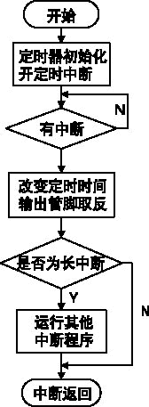
如图2 产生PWM信号的软件流程
如果系统中需要控制几个舵机的准确转动，可以用单片机和计数器进行脉冲计数产生PWM信号。
脉冲计数可以利用51单片机的内部计数器来实现，但是从软件系统的稳定性和程序结构的合理性看，宜使用外部的计数器，还可以提高CPU的工作效率。实验后从精度上考虑，对于FUTABA系列的接收机，当采用1MHz的外部晶振时，其控制电压幅值的变化为0.6mV，而且不会出现误差积累，可以满足控制舵机的要求。最后考虑数字系统的离散误差，经估算误差的范围在±0.3%内，所以采用单片机和8253、8254这样的计数器芯片的PWM信号产生电路是可靠的。图3是硬件连接图。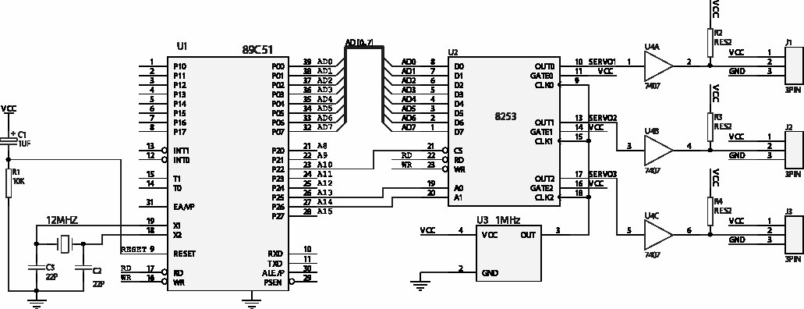
图3 PWA信号的计数和输出电路
基于8253产生PWM信号的程序主要包括三方面内容：一是定义8253寄存器的地址，二是控制字的写入，三是数据的写入。软件流程如图4所示，具体代码如下。
//关键程序及注释：
//定时器T0中断，向8253发送控制字和数据
void T0Int() interrupt 1
{
TH0 = 0xB1;
TL0 = 0xE0; //20ms的时钟基准
//先写入控制字，再写入计数值
SERVO0 = 0x30; //选择计数器0，写入控制字
PWM0 = BUF0L; //先写低，后写高
PWM0 = BUF0H;
SERVO1 = 0x70; //选择计数器1，写入控制字
PWM1 = BUF1L;
PWM1 = BUF1H;
SERVO2 = 0xB0; //选择计数器2，写入控制字
PWM2 = BUF2L;
PWM2 = BUF2H;
}
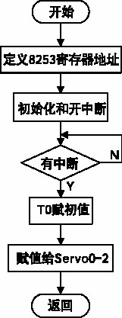
图4 基于8253产生PWA信号的软件流程
当系统的主要工作任务就是控制多舵机的工作，并且使用的舵机工作周期均为20ms时，要求硬件产生的多路PWM波的周期也相同。使用51单片机的内部定时器产生脉冲计数，一般工作正脉冲宽度小于周期的1/8，这样可以在1个周期内分时启动各路PWM波的上升沿，再利用定时器中断T0确定各路PWM波的输出宽度，定时器中断T1控制20ms的基准时间。
第1次定时器中断T0按20ms的 1/8设置初值，并设置输出I/O口，第1次T0定时中断响应后，将当前输出I/O口对应的引脚输出置高电平，设置该路输出正脉冲宽度，并启动第2次定时器中断，输出I/O口指向下一个输出口。第2次定时器定时时间结束后，将当前输出引脚置低电平，设置此中断周期为20ms的1/8减去正脉冲的时间，此路PWM信号在该周期中输出完毕，往复输出。在每次循环的第16次(2×8=16)中断实行关定时中断T0的操作，最后就可以实现8路舵机控制信号的输出。
也可以采用外部计数器进行多路舵机的控制，但是因为常见的8253、8254芯片都只有3个计数器，所以当系统需要产生多路PWM信号时，使用上述方法可以减少电路，降低成本，也可以达到较高的精度。调试时注意到由于程序中脉冲宽度的调整是靠调整定时器的初值，中断程序也被分成了8个状态周期，并且需要严格的周期循环，而且运行其他中断程序代码的时间需要严格把握。
在实际应用中，采用51单片机简单方便地实现了舵机控制需要的PWM信号。对机器人舵机控制的测试表明，舵机控制系统工作稳定，PWM占空比 (0.5～2.5ms 的正脉冲宽度)和舵机的转角(-90°～90°)线性度较好。
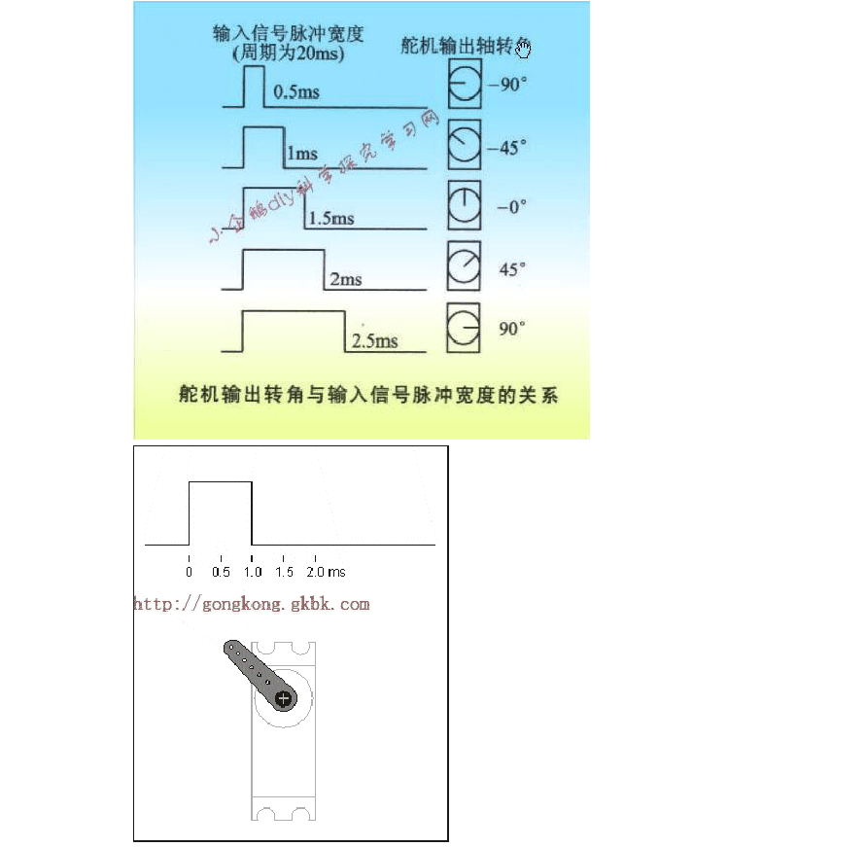

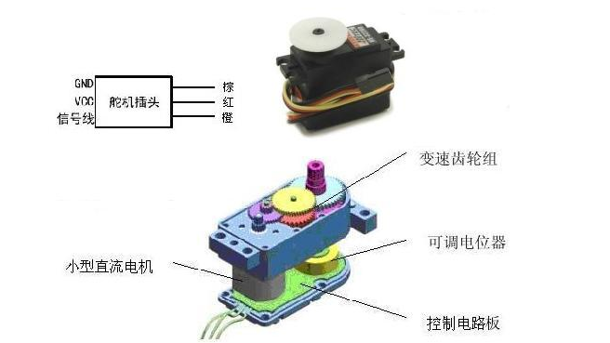
控制信号由接收机的通道进入信号调制芯片，获得直流偏置电压。它内部有一个基准电路，产生周期为20ms，宽度为1.5ms的基准信号，将获得的直流偏置电压与电位器的电压比较，获得电压差输出。最后，电压差的正负输出到电机驱动芯片决定电机的正反转。当电机转速一定时，通过级联减速齿轮带动电位器旋转，使得电压差为0，电机停止转动。
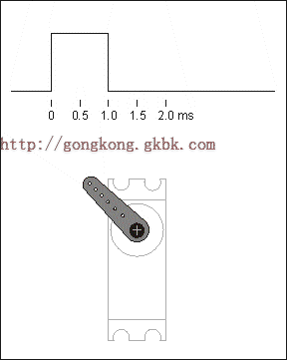
舵机的控制一般需要一个20ms左右的时基脉冲，该脉冲的高电平部分一般为0.5ms-2.5ms范围内的角度控制脉冲部分，总间隔为2ms。以180度角度伺服为例，那么对应的控制关系是这样的：
0.5ms--------------0度；
1.0ms------------45度；
1.5ms------------90度；
2.0ms-----------135度；
2.5ms-----------180度；

